ΠΑΝΕΠΙΣΤΗΜΙΟ ΠΕΙΡΑΙΩΣ

Τμήμα Πληροφορικής



Εργασία Μαθήματος

«Τεχνητή νοημοσύνη και έμπειρα συστήματα»

|  |  |
| --- | --- |
| 1η προαιρετική εργασία | ***Πρόβλημα του πλανόδιου πωλητή*** |
| Όνομα φοιτητή – Αρ. Μητρώου | Μιχαήλ Στυλιανίδης - Π19165 |
| Ημερομηνία παράδοσης | 13/06/2022 |

**Εκφώνηση της άσκησης**

**Θέμα προαιρετικής εργασίας για το μάθημα «Τεχνητή Νοημοσύνη και Έμπειρα Συστήματα».**

**Η εργασία είναι ατομική. Επιλέξτε ένα από τα παρακάτω θέματα:**

Α. Αναπτύξτε πρόγραμμα επίλυσης του Traveling Salesman Problem με χρήση γενετικών αλγορίθμων και γλώσσα προγραμματισμού της επιλογής σας. Ο γράφος αποτελείται από πλήρως διασυνδεδεμένες πόλεις όπως φαίνεται στο παρακάτω σχήμα.

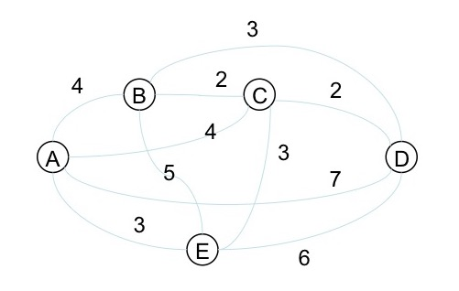

Β. Αναπτύξτε πρόγραμμα χρωματισμού του παρακάτω γράφου με χρήση γενετικών αλγορίθμων και γλώσσα προγραμματισμού της επιλογής σας. Τα διαθέσιμα χρώματα είναι 4: μπλε, κόκκινο, πράσινο, κίτρινο.

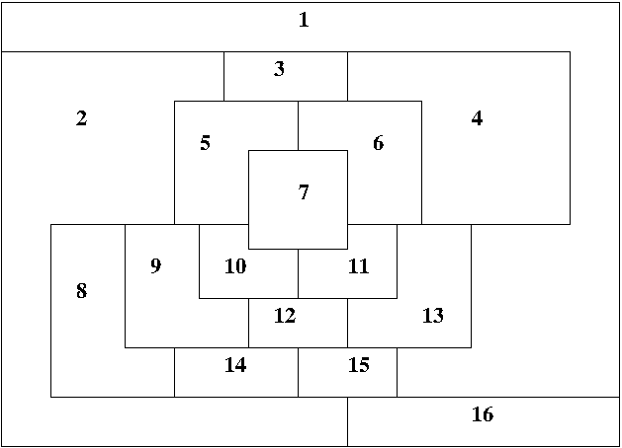

Χρησιμοποιείστε τυχαίο αρχικό πληθυσμό με πλήθος της δικής σας επιλογής. Χρησιμοποιείστε συνάρτηση καταλληλότητας και διαδικασία επιλογής γονέων σας της δικής σας επιλογής, επίσης. Χρησιμοποιείστε αναπαραγωγή με διασταύρωση ενός σημείου. Επιλέξτε αν θέλετε να κάνετε και μερική ανανέωση πληθυσμού σε κάποιο ποσοστό π.χ. 30% και μετάλλαξη ενός ψηφίου π.χ. στο 10% του πληθυσμού. Παραδοτέα της εργασίας είναι μία σύντομη αναφορά που να περιλαμβάνει τον τρόπο δράσης του υπολογιστή σύμφωνα με τον αλγόριθμο επίλυσης και παραδείγματα εκτέλεσης του προγράμματος που αναπτύξατε.

ΠΙΝΑΚΑΣ ΠΕΡΙΕΧΟΜΕΝΩΝ

**Table of Contents**

1 Γενική Περιγραφή της λύσης 5

2 Δημιουργία πληθυσμού 6

3 Παραγωγή τυχαίων λύσεων 7

4 Αξιολόγηση λύσεων 8

5 Επιλογή γονέων 9

6 Γένεση απογόνων 11

7 Εύρεση της καλύτερης λύσης 12

1. Εγχειρ**ίδιο Χρήστη**

**Συνδεση Πελάτη - Συγγραφέα**

1. Κλικ στο Login/Register
2. Συμπλήρωση ονόματος χρηστη – κωδικού
3. κλίκ στο Login

**Αγορά βιβλίων**

1. Σύνδεση
2. Κλικ στο Add to Cart σε όλα τα επιθυμητά βιβλία για προσθήκη στο καλάθι
3. Κλικ στο shopping cart για άνοιγμα του καλαθιού αγορών
4. Κλικ στο checkout
5. Κλικ στο continue
6. Επιλογή μεθόδου πληρωμής από το μενού επιλογών
7. Κλικ submit order

**Αναζήτηση βιβλίων**

1. Για αναζήτηση ανά είδος: πλοήγηση στις καρτέλες: Literature, Education, Children’s books κτλ.
2. Για αναζήτηση ανά τίτλο, συγγραφέα, εκδότη ή γλώσσα: Επιλογή του επιθυμητού τύπου αναζήτησης από το μενού αναζήτησης της αρχικής οθόνης
3. Πληκτρολόγηση της επιθυμητής αναζήτησης στο αντίστοιχο πεδίο

**Κριτική βιβλίων**

1. Κλικ στο επιθυμητό βιβλίο για πλοήγηση στη σελίδα του
2. Σκρολάρισμα μέχρι το σημείο Write your own review:
3. Πληκτρολόγηση κειμένου κριτικής
4. Επιλογή μέχρι 5 αστέρια για την αξιολόγηση
5. Κλικ στο submit review

**Ερωτήσεις – Σχόλια πελατών**

1. Σύνδεση πελάτη
2. Σκρολάρισμα στο πεδίο με τους συγγραφείς
3. Κλικ στον επιθυμητό συγγραφέα
4. Σκρολάρισμα στο Ask a question or leave a comment below
5. Πληκτρολόγηση της ερώτησης ή σχολίου στον επεξεργαστή κειμένου
6. Κλικ στο submit

**Προβολή στατιστικών πωλήσεων από συγγραφείς**

1. Σύνδεση συγγραφέα
2. Κλικ στο avatar του συγγραφέα
3. Κλικ στο Profile
4. Σκρολάρισμα στα βιβλία του συγγραφέα
5. Προβολή στατιστικών

**Απάντηση σε ερωτήσεις σχόλια αναγνωστών από συγγραφείς**

1. Σύνδεση συγγραφέα
2. Κλικ στο avatar του συγγραφέα
3. Κλικ στο Profile
4. Σκρολάρισμα στο Ask a question or leave a comment below
5. Πληκτρολόγηση της απάντησης στον επεξεργαστή κειμένου
6. Κλικ στο submit

**Προβολή κριτικών των βιβλίων των συγγραφέων**

1. Σύνδεση συγγραφέα
2. Κλικ στο avatar του συγγραφέα
3. Κλικ στο Profile
4. Σκρολάρισμα στα βιβλία του συγγραφέα
5. Επιλογή του επιθυμητού βιβλίου
6. Σκρολάρισμα στις κριτικές